المؤسسة: شفشوفي الطلحي شيهاني. | اختبار الثلاثي الثاني في مادة  العلوم الفيزيائية والتكنولوجية | السنة الدراسية: 2023/2024 م
مدرية التربية لولاية الطارف |  | المدة : ساعة و نصف
المستوى: السنة الثالثة متوسط. |  | أستاذة المادة.

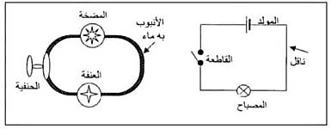
التمرين الأول: (6ن)

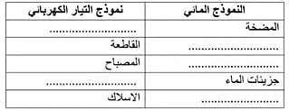
قارن بين النموذج المائي ونموذج التيار الكهربائي -1

ب)- يتفاعل أكسيد النحاس( CuO) مع الكربون (C) لينتج النحاس (Cu) و غاز ثنائي أكسيد الكربون ( CO2).
- أكتب معادلة التفاعل الكيميائي الحادث و وازنها مبينا الحالة الفيزيائية لكل جزيء.
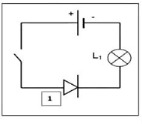
التمرين الثاني :(6ن)
من أجل معرفة الجهة الاصطلاحية للتيار الكهربائي قمنا بتركيب دارة كهربائية وفق المخطط النظامي التالي:
1 -سم العنصر (1) وبين دوره في الدارة.
2- بعد غلق القاطعة هل يتوهج المصباح (Li) برر إجابتك؟
3- من أجل قياس شدة التيار الكهربائي المارة في الدارة نزعنا العنصر (1)
ووضعنا مكانه جهاز القياس :
a) سم جهاز قياس شدة التيار الكهربائي وكيف يربط في الدارة.
(bاعد رسم الدارة مبينا عليها جهة مرور التيار الكهربائي
توقف مؤشر الجهاز بعد غلق القاطعة عند التدرجية 320 على سلم 500 تدرجية .
فإذا علمت أن الجهاز ضبط على المعيارA 0.5 احسب شدة التيار (1) المارة في الدارة.
الوضعية الادماجية: (8ن)
السياق:
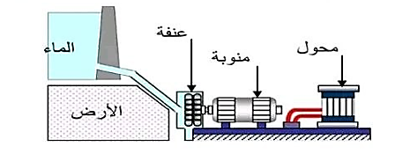
تمتلك الجزائر إمكانيات طبيعية كبيرة تؤهلها لأن تكون رائدة في استغلال الطاقات المتجددة منها (الطاقة الشمسية - طاقة الرياح - طاقة المد والجزر ...) . لكن الطاقة الكهربائية الأكثر إنتاجا تتم بواسطة محطات كهرومائية و من أهم هذه الإمكانيات السدود المنتشرة في عدة ولايات و التي تستغل في إنتاج الطاقة الكهربائية وفق المخطط التالي :

المطلوب:
1- أوضح كيف يتم إنتاج الكهرباء بهذا النموذج مستخدما السلسلة الوظيفية.
ب - ارسم مخطط السلسلة الطاقوية مبرزا التحويلات المفيدة و غير المفيدة
2- احسب الطاقة التي يوفرها سد إغيل إمدا بولاية بجاية خلال يوم واحد مقدرة بـ KWh
علما أن استطاعة المحطة P= 24000Kw
- 3أذكر على الأقل خاصيتين من خصائص الطاقات المتجددة.
بالتوفيق.

